Каратузский сельсовет

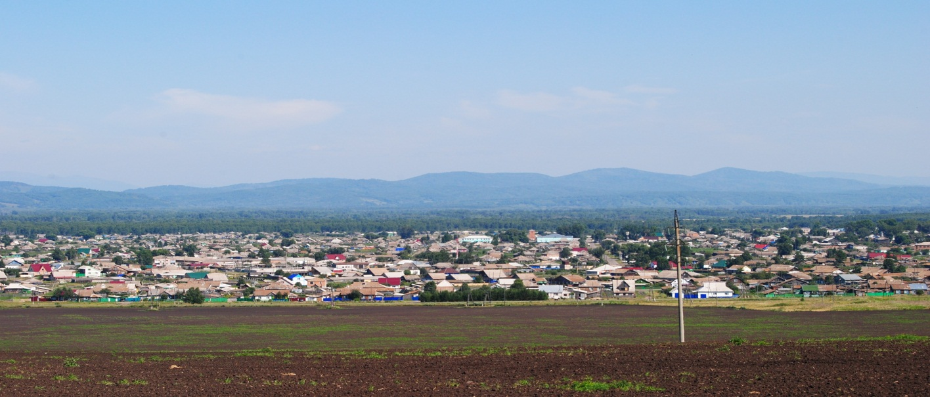

№ 10 (300) от 22 сентября 2020 г.

с. Каратузское

АДМИНИСТРАЦИЯ КАРАТУЗСКОГО СЕЛЬСОВЕТА

ПОСТАНОВЛЕНИЕ

22.09.2020г. | с.Каратузское | №126-П

О создании комиссии по признанию безнадежной к взысканию задолженности по платежам в бюджет Каратузского сельсовета

В целях реализации статьи 47.2 Бюджетного кодекса Российской Федерации, постановления Правительства Российской Федерации от 06.05.2016 года № 393 «Об общих требованиях к порядку принятия решений о признании безнадежной к взысканию задолженности по платежам в бюджеты бюджетной системы Российской Федерации», Федерального закона от 06.10.2003 № 131-ФЗ «Об общих принципах организации местного самоуправления в Российской Федерации», руководствуясь Уставом Каратузского сельсовета Каратузского района Красноярского края,
ПОСТАНОВЛЯЮ:
1. Создать комиссию по признанию безнадежной к взысканию задолженности по платежам в бюджет Каратузского сельсовета в составе согласно приложению №1.
2. Утвердить Положение о комиссии по признанию безнадежной к взысканию задолженности по платежам в бюджет Каратузского сельсовета согласно приложению №2.
3. Настоящее постановление вступает в силу в день, следующий за днем его официального опубликования в печатном издании «Каратузский Вестник»
4. Контроль за исполнением настоящего постановления оставляю за собой.

Глава Каратузского сельсовета А.А.Саар

Приложение №1
к постановлению
от 22.09.2020г. №126-П

СОСТАВ
комиссии по признанию безнадежной к взысканию задолженности
по платежам в бюджет Каратузского сельсовета

Саар Александр Александрович | Глава Каратузского сельсовета - председатель комиссии
Болмутенко Алена Михайловна | Заместитель главы администрации Каратузского сельсовета - заместитель председателя комиссии
Матвеева Анна Александровна | Ведущий специалист по правовым вопросам администрации Каратузского сельсовета – секретарь комиссии
Члены комиссии:
Полякова Наталья Алексеевна | Директор МБУ «Каратузская сельская централизованная бухгалтерия»
Иванова Елена Евгеньевна | Главный бухгалтер МБУ «Каратузская сельская централизованная бухгалтерия»

Приложение №2
к Постановлению
от 22.09.2020г. №126-П

ПОЛОЖЕНИЕ
о комиссии по признанию безнадежной к взысканию задолженности по платежам в бюджет Каратузского сельсовета

1. Общие положения
1.1. Настоящее Положение устанавливает порядок деятельности Комиссии по признанию безнадежной к взысканию задолженности по платежам в бюджет Каратузского сельсовета (далее – Комиссия).
1.2. Комиссия в своей деятельности руководствуется Конституцией Российской Федерации, федеральными законами и иными нормативными правовыми актами Российской Федерации, а также настоящим Положением и Порядком признания безнадежной к взысканию задолженности по платежам в бюджет Каратузского сельсовета.
1.3. Комиссия является постоянно действующим коллегиальным совещательным органом, образованным в целях подготовки решений о признании безнадежной к взысканию задолженности в бюджет Каратузского сельсовета (далее – местный бюджет).

2. Основные функции Комиссии
Основными функциями Комиссии являются:
2.1. рассмотрение, проверка и анализ документов, представленных в соответствии с Порядком признания безнадежной к взысканию задолженности по платежам в местный бюджет;
2.2. оценка обоснованности признания безнадежной к взысканию задолженности;
2.3. принятие одного из следующих решений по результатам рассмотрения вопроса о признании задолженности безнадежной к взысканию:
а) признать задолженность по платежам в местный бюджет безнадежной к взысканию;
б) отказать в признании задолженности по платежам в местный бюджет безнадежной к взысканию. Данное решение не препятствует повторному рассмотрению вопроса о возможности признания задолженности по платежам в местный бюджет безнадежной к взысканию.

3. Права Комиссии
Комиссия имеет право:
3.1 запрашивать информацию по вопросам, относящимся к компетенции Комиссии;
3.2. заслушивать представителей плательщиков по вопросам, относящимся к компетенции Комиссии.
4. Организация деятельности Комиссии
4.1. Состав Комиссии утверждается постановлением Администрации Каратузского сельсовета согласно приложению №1 к настоящему постановлению.
4.2. Заседания Комиссии проводятся по мере необходимости. Перечень вопросов, дату, время и место проведения заседания Комиссии определяет ее председатель либо лицо, исполняющее его обязанности.
4.3. Заседания Комиссии проводятся председателем Комиссии или лицом, исполняющим его обязанности, и оформляются протоколом согласно приложению 1 к настоящему Положению, который подписывается председателем Комиссии или лицом, исполняющим его обязанности, секретарем Комиссии и членами Комиссии.
4.4. Заседание Комиссии является правомочным, если на нем присутствует более половины членов Комиссии.
4.5. Решение Комиссии принимается путем открытого голосования простым большинством голосов от числа членов Комиссии, присутствующих на ее заседании. При равенстве голосов решающим считается голос председателя Комиссии.
4.6. Решение о признании безнадежной к взысканию задолженности по платежам в местный бюджет и о ее списании принимается отдельно по каждому юридическому лицу, индивидуальному предпринимателю или физическому лицу, оформляется актом по форме согласно приложению 2 к настоящему Положению, подписывается и утверждается руководителем администратора доходов.
4.7. Акт о признании безнадежной к взысканию задолженности по платежам в местный бюджет подлежит оформлению в 3-х дневный срок с момента подписания протокола Комиссии.

Приложение 1
к Положению о комиссии по признанию
безнадежной к взысканию задолженности
по платежам в бюджет Каратузского сельсовета

ПРОТОКОЛ (ФОРМА)
комиссии по признанию безнадежной к взысканию задолженности
по платежам в бюджет Каратузского сельсовета

с.Каратузское «___»_______20___г.

Место проведения:________________________________________________________

Состав комиссии:
- (Председатель Комиссии);
- (Член Комиссии);
- (Член Комиссии);
- (Член Комиссии);
- (Секретарь комиссии).
Основание заседания Комиссии: справка МБУ «Каратузская сельская централизованная бухгалтерия» о сумме задолженности по платежам в бюджет Каратузского сельсовета, подлежащей взысканию и прилагаемых к ней документов.
На заседании присутствует _____ членов Комиссии, заседание правомочно.

Повестка очередного заседания:
1. Принятие решения по вопросу о признании задолженности по платежам в бюджет Каратузского сельсовета безнадежной к взысканию.
_________________________________________________________________
(полное наименование организации (ФИО физического лица)
_____________________________________________________________________________
ИНН/ОГРН/КПП организации _______________________________________________________________
или ИНН физического лица __________________________________________________________________ (наименование платежа, по которому возникла задолженность) ___________________________________________________________________
(код бюджетной классификации, по которому учитывается задолженность по платежам в бюджете бюджетной системы Российской Федерации)
__________________________________________________________________
(сумма задолженности по платежам в бюджет Каратузского сельсовета, признанная безнадежной к взысканию) или __________________________________________________________________
(сумма задолженности по пеням и штрафам, признанная безнадежной к взысканию в бюджет Каратузского сельсовета)
Меры, принятые к ее погашению: ________________________________________________________________________________________________________________________________________________________________________________________________________________________________________________________________________
По результатам рассмотрения вопроса о признании задолженности по платежам в бюджет Каратузского сельсовета безнадежной к взысканию Комиссия приняла решение:
- признать задолженность по платежам в бюджет Каратузского сельсовета безнадежной к взысканию;
или
- отказать в признании задолженности по платежам в бюджет Каратузского сельсовета безнадежной к взысканию.
Данное решение не препятствует повторному рассмотрению вопроса о возможности признания задолженности по платежам в бюджет Каратузского сельсовета безнадежной к взысканию.

Приложение: ________________________________________________________________________________________________________________________________________________________________________________________________________________________________________________________________________

Председатель комиссии: | ___________________________________
 | (подпись, инициалы)
Зам.председателя комиссии | ___________________________________
 | (подпись, инициалы)
Члены комиссии: | ___________________________________
 | (подпись, инициалы)
 | ___________________________________
 | (подпись, инициалы)
Секретарь комиссии: | ___________________________________
 | (подпись, инициалы)

Приложение 2
к Положению о комиссии
по признанию безнадежной
к взысканию задолженности по платежам
в бюджет Каратузского сельсовета

УТВЕРЖДАЮ
Глава Каратузского сельсовета
____________ _________________
(подпись) (Ф.И.О.)
«___»_____________ ____ г.

АКТ
комиссии по признанию безнадежной к взысканию задолженности
по платежам в бюджет Каратузского сельсовета (Форма)

Руководствуясь статьей 47.2 Бюджетного кодекса Российской Федерации, постановлением Правительства Российской Федерации от 06.05.2016 года № 393 «Об общих требованиях к порядку принятия решений о признании безнадежной к взысканию задолженности по платежам в бюджеты бюджетной системы Российской Федерации», постановлением Администрации Каратузского сельсовета от 23.04.2020г. №73-П «Об утверждении Порядка принятия решений о признании безнадежной к взысканию задолженности по платежам в бюджет Каратузского сельсовета», Протоколом комиссии по признанию безнадежной к взысканию задолженности по платежам в бюджет Каратузского сельсовета от _____________№_____ и рассмотрев предоставленные документы, принято решение:
признать (не признать) задолженность по платежам в бюджет Каратузского сельсовета безнадежной к взысканию
______________________________________________________________________(полное наименование организации (ФИО физического лица)
_________________________________________________________________
ИНН/ОГРН/КПП организации или ИНН физического лица _________________________________________________________________ (наименование платежа, по которому возникла задолженность)
__________________________________________________________________
(код бюджетной классификации, по которому учитывается задолженность по платежам в бюджете бюджетной системы Российской Федерации)
__________________________________________________________________
(сумма задолженности по платежам в бюджет Каратузского сельсовета, признанная безнадежной к взысканию)
__________________________________________________________________
(сумма задолженности по пеням и штрафам, признанная безнадежной к взысканию в бюджет Каратузского сельсовета)
Перечень документов, являющихся основанием для признания безнадежной к взысканию задолженности по платежам в бюджет Каратузского сельсовета:
1._______________________________
2._______________________________

Председатель комиссии: | ____________________________________
 | (подпись, инициалы)
Зам.председателя комиссии | ____________________________________
 | (подпись, инициалы)
Члены комиссии: | ____________________________________
 | (подпись, инициалы)
 | ____________________________________
 | (подпись, инициалы)
Секретарь комиссии:
 | (подпись, инициалы)

Выпуск номера подготовила администрация Каратузского сельсовета.
Тираж: 50 экземпляров.
Адрес: село Каратузское улица Ленина 30

